Конкурс «А ну-ка, девочки!»

В целях выявления одарённых детей, повышения общественной активности, нравственного и культурного уровня учащихся, воспитания художественного вкуса, развития творческих способностей, 5 марта, в актовом зале проведён конкурс «А ну-ка, девочки!». Этот конкурс - самое любимое мероприятие из всех общешкольных. Он и самый долгожданный, так как к нему девочки готовятся круглый год ( от марта до марта) .Порой даже самому компетентному жюри приходится трудно определить победителя. Так было и в этом году.
Все команды (их было 5: 7,8а, 8б,9,10 классы) выступили достойно.
Конкурс состоял из семи номинаций:
- Приветствие (название команды, девиз, эмблема, внешний вид участниц)
- Конкурс «Хозяюшка».Приготовление салата, очистка картошки)
- Инсценировка (басни, сказки, стихотворения или национального обряда)
- Танцевальный конкурс
- Конкурс болельщиков (творческий – песня, стихи + плакаты) в поддержку своей команды)
- Конкурс причёсок( 10 мин.)
- Показ модной одежды. Костюмы, выполненные самостоятельно из различных видов материалов ( ткань, цветная бумага и др. подручные материалы). Девочки должны были не только продемонстрировать свой костюм, но и представить его. В этом конкурсе также оценивалось музыкальное сопровождение
За всем следило строгое, но справедливое жюри, которое возглавлял директор школы Ойтов Х.З. , а помогали ему в этом Карацукова И.Дж., Бухурова И.А., Бухурова Н.М.-учителя начальных классов, Карданова Милана-член ученического комитета самоуправления, уч-ся 11 класса.
Все номинации были проработаны тщательно. Но, конкурс есть конкурс: есть победители и есть проигравшие. Блестящую победу одержала команда 8а класса «Калина красная», которая стала обладателем Гран-при конкурса. Первое место заняла команда «Лотос»-7 класс, второе-«Ромашки»-9 класс, третье поделили «Алые паруса»-10 класс и «Шипучки»-8 б класс.
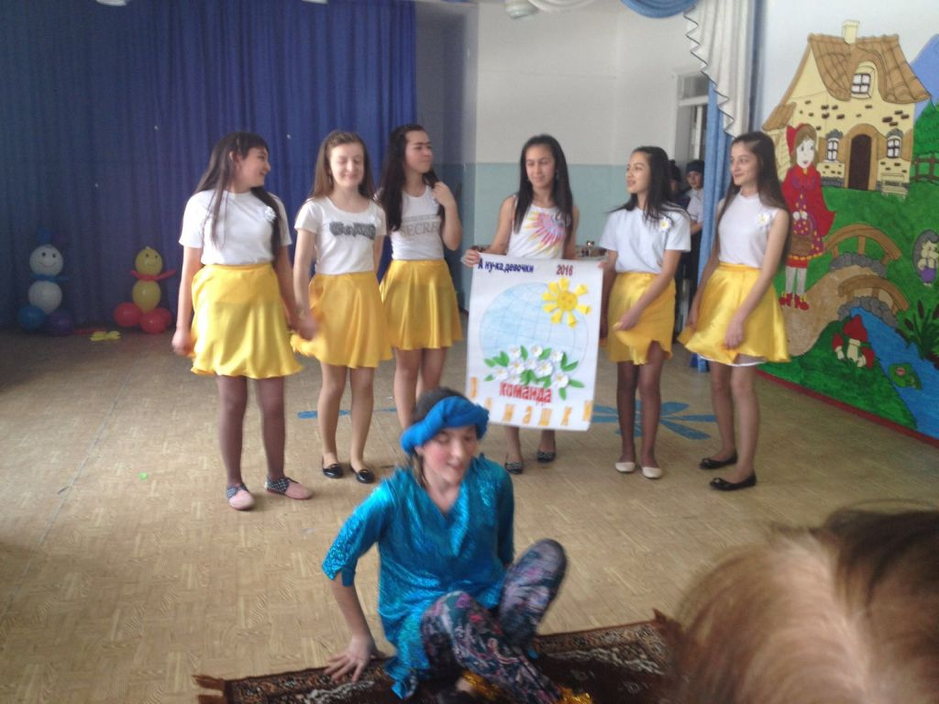 | 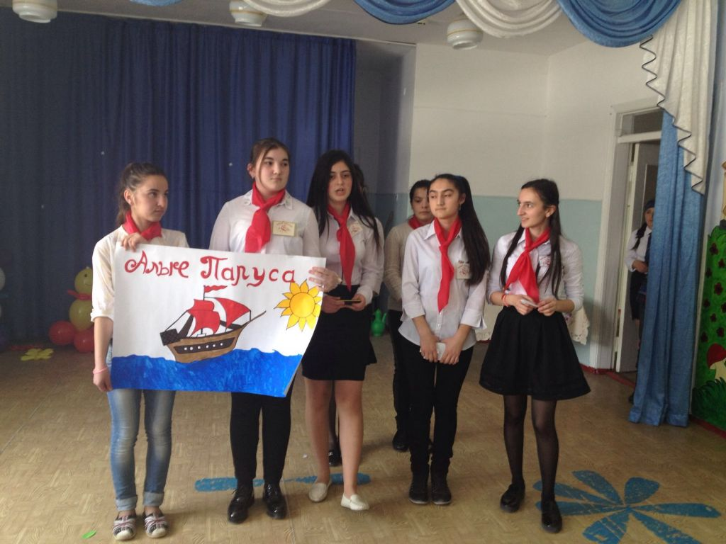
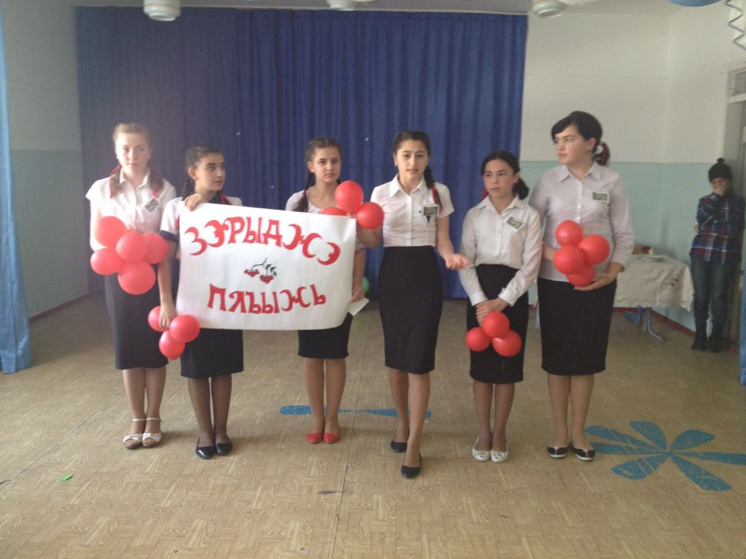 | 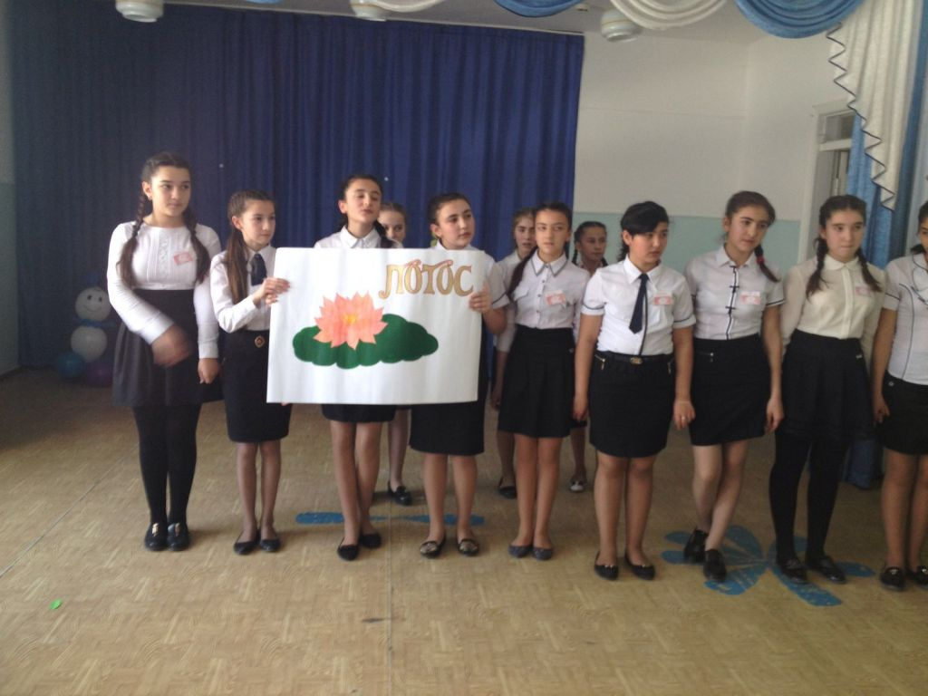
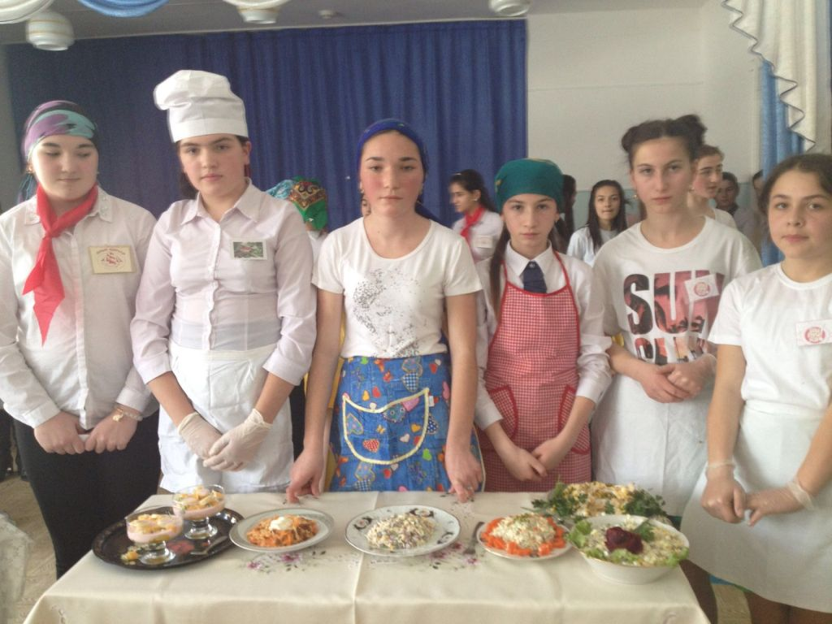 | 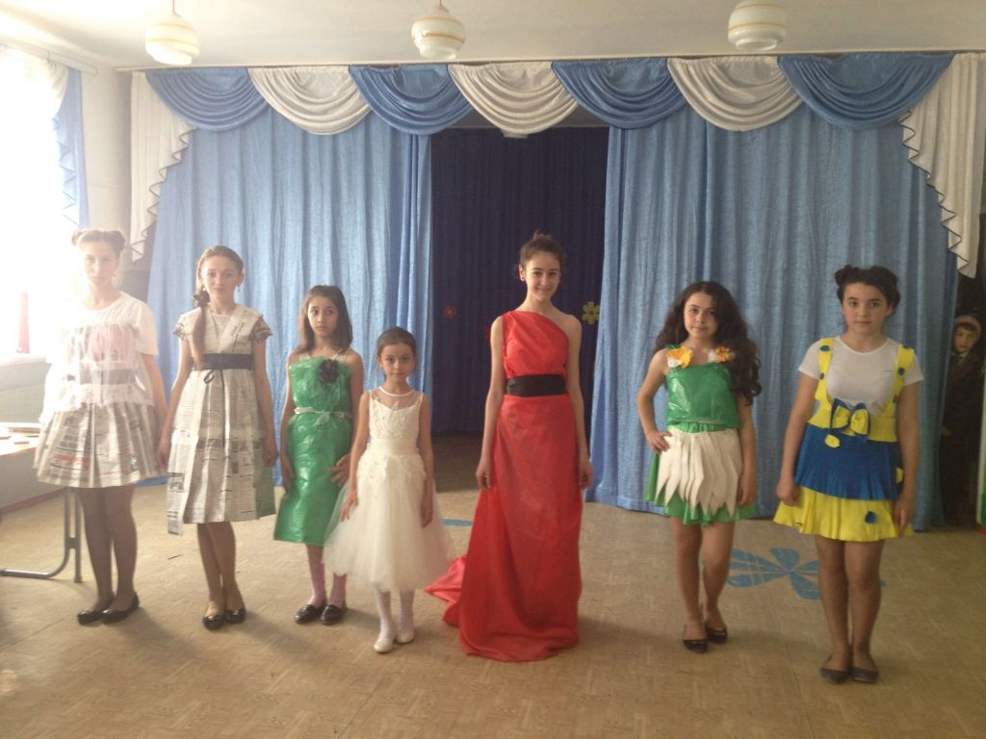
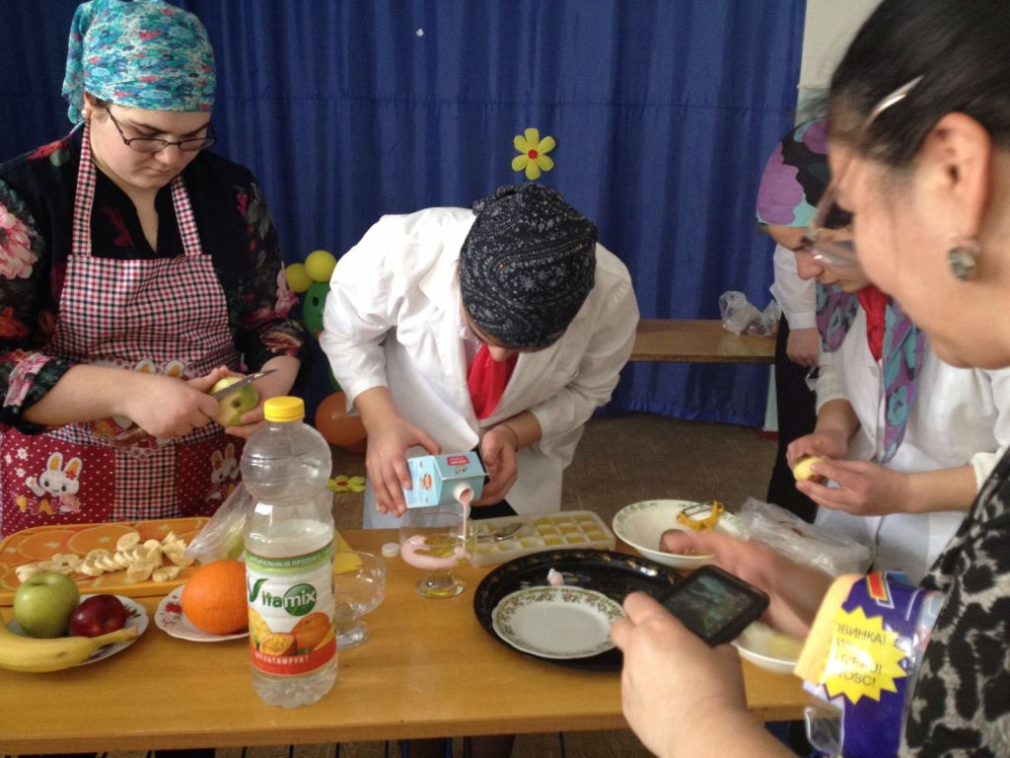 | 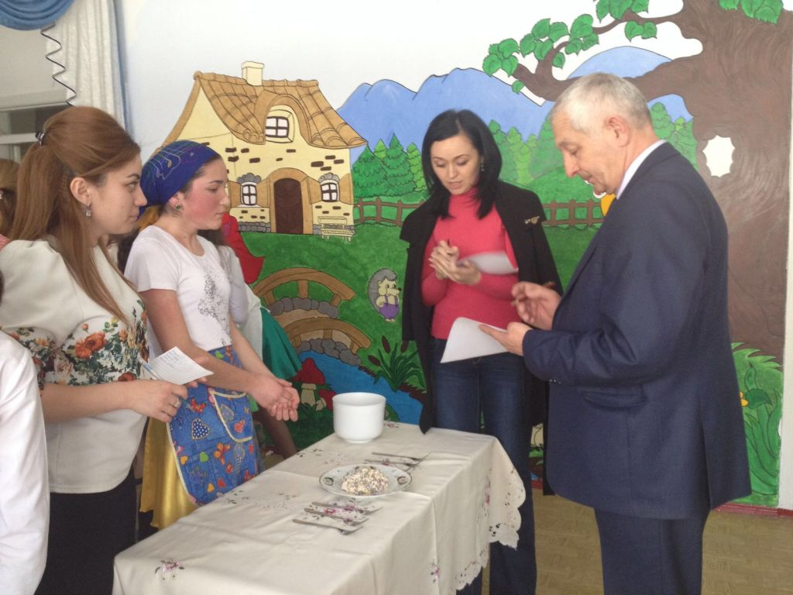
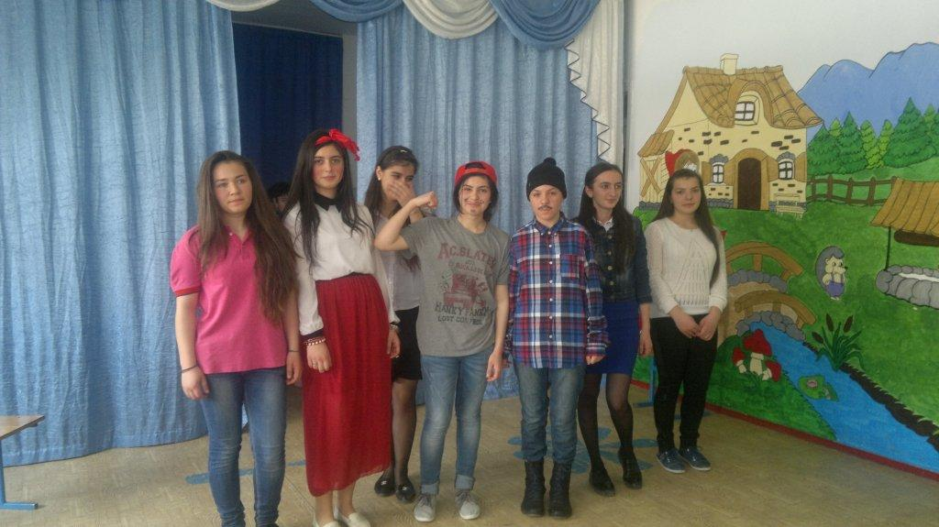 | 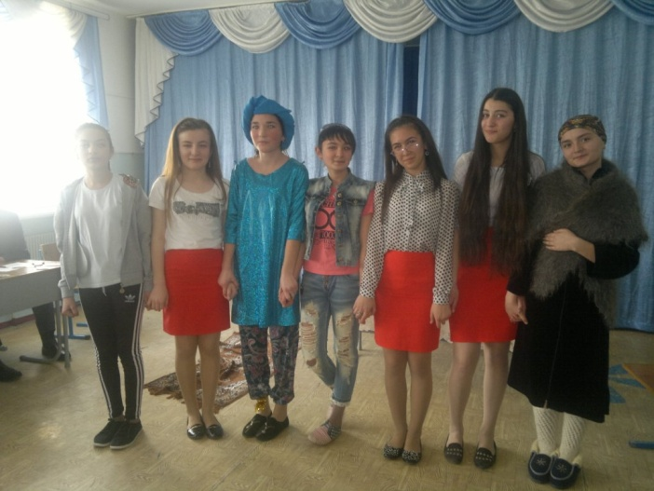
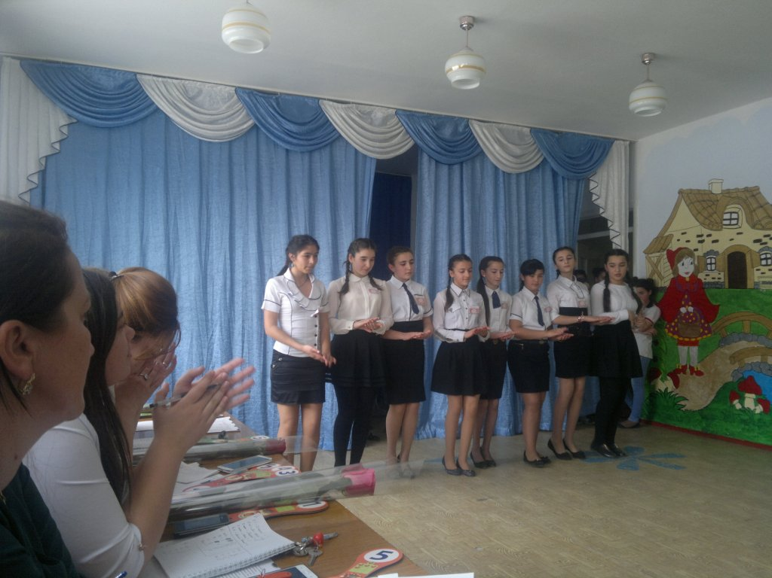 | 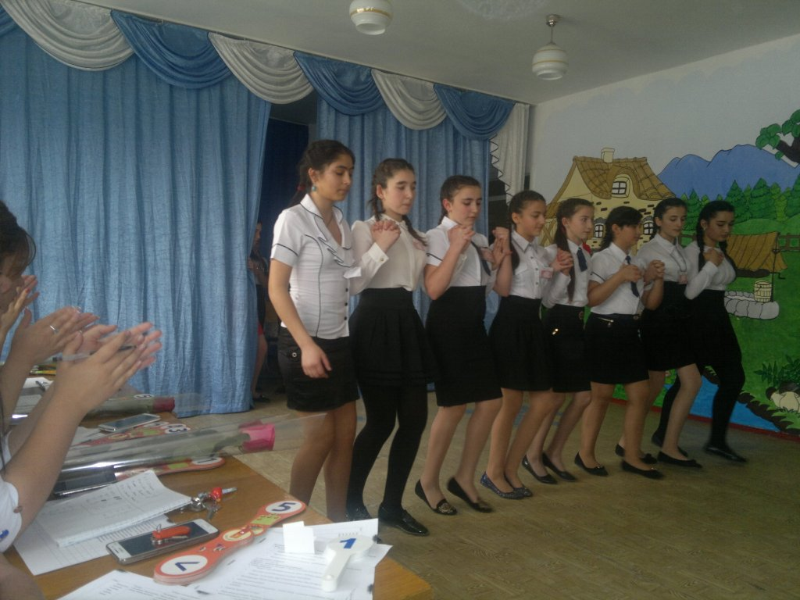
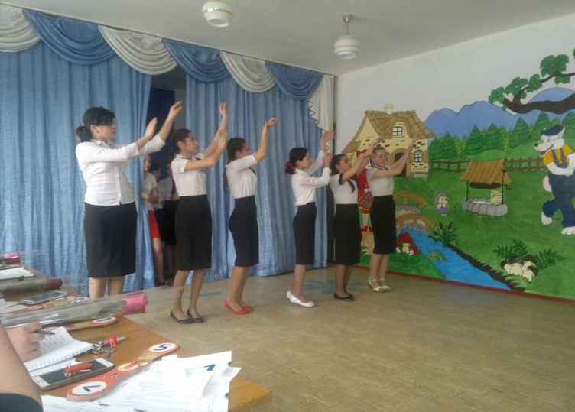 | 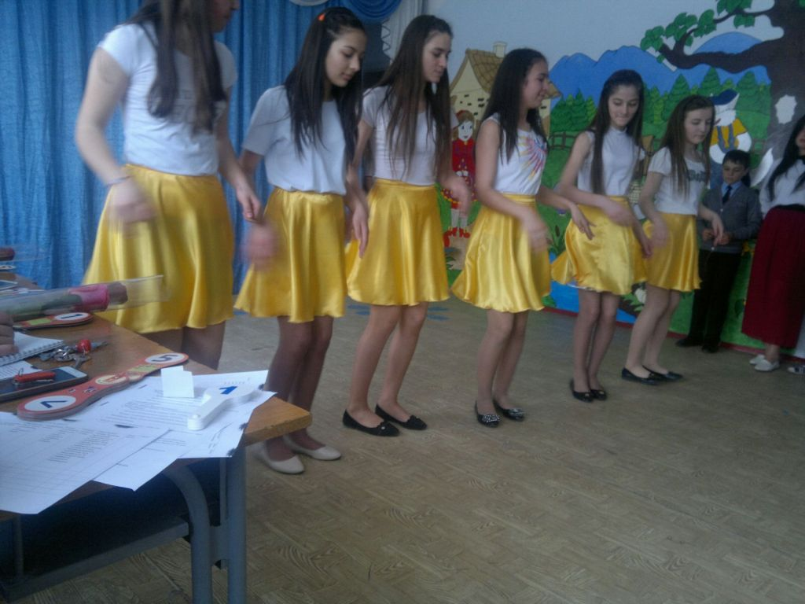
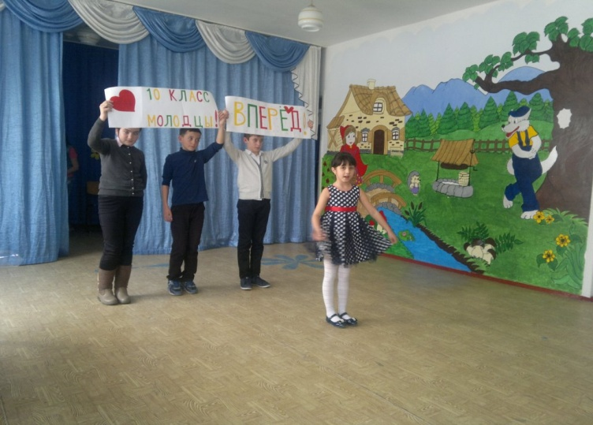 | 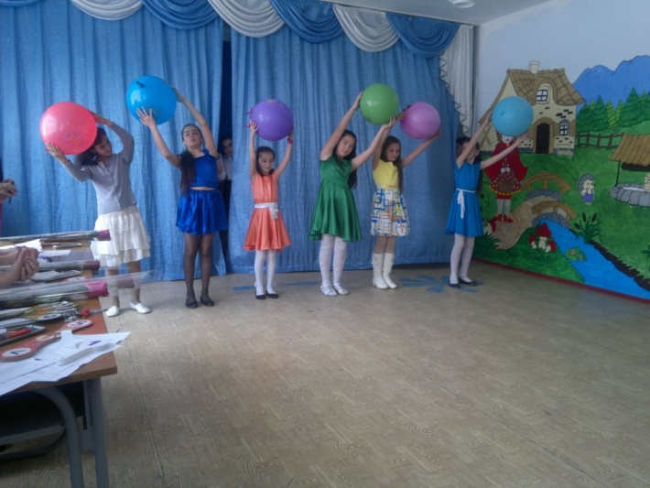
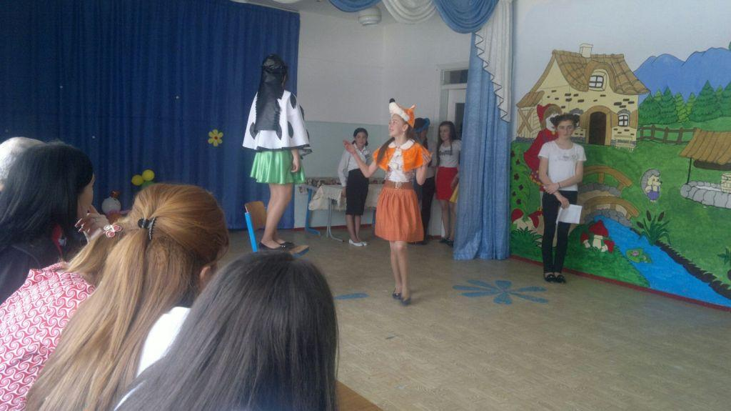 | 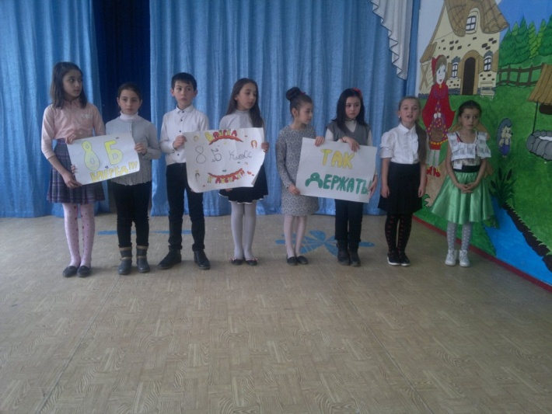
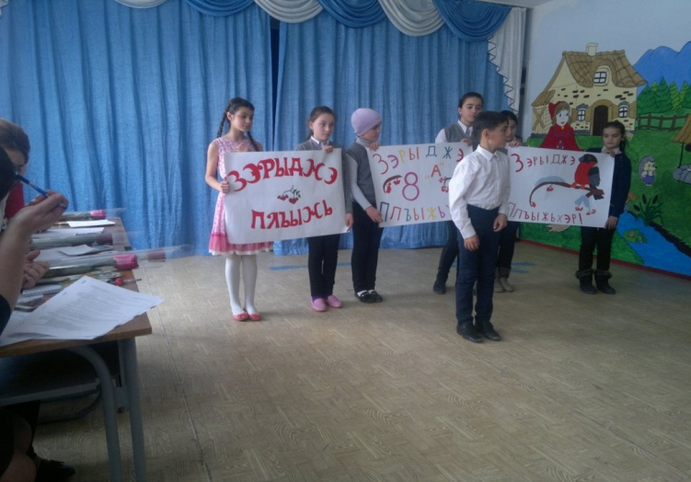 | 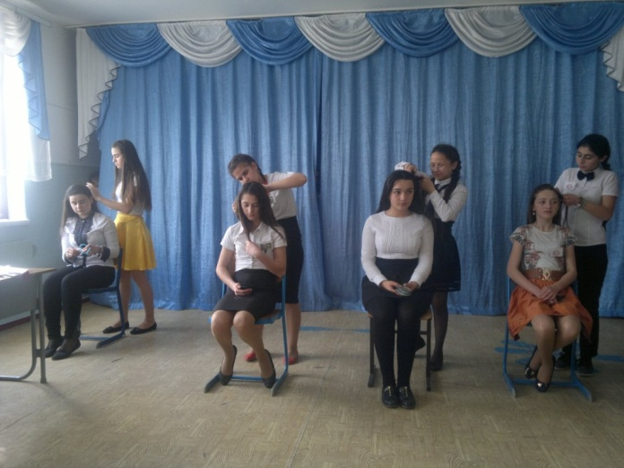
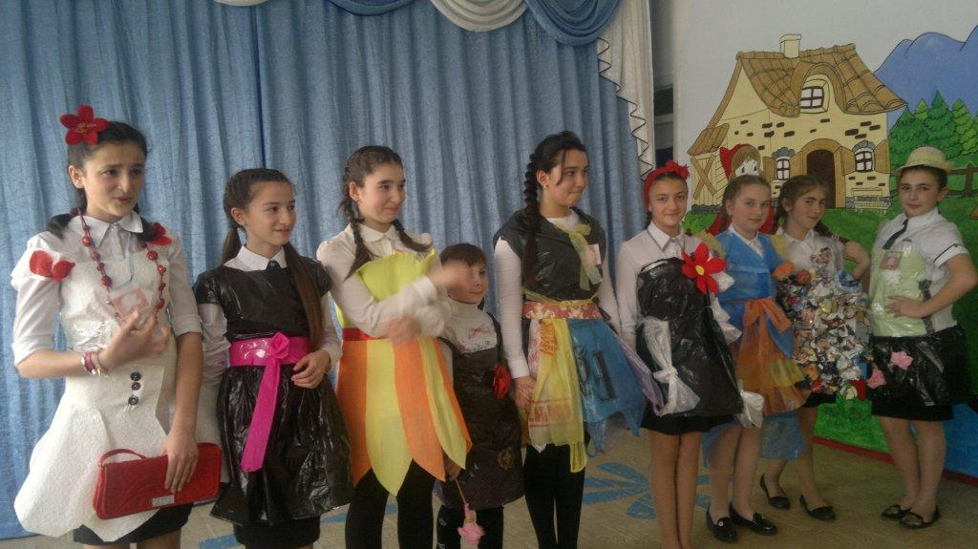 | 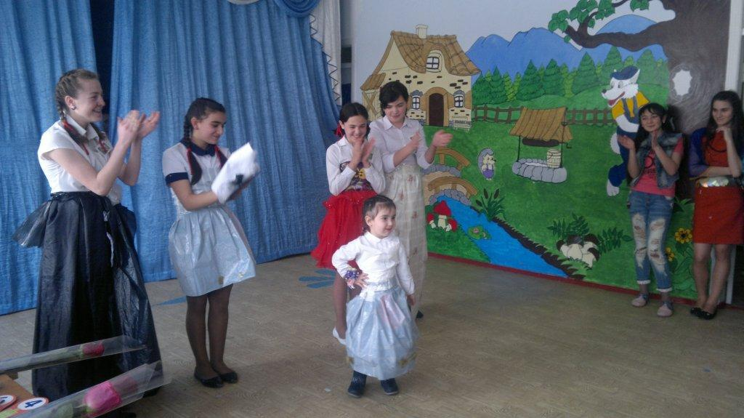
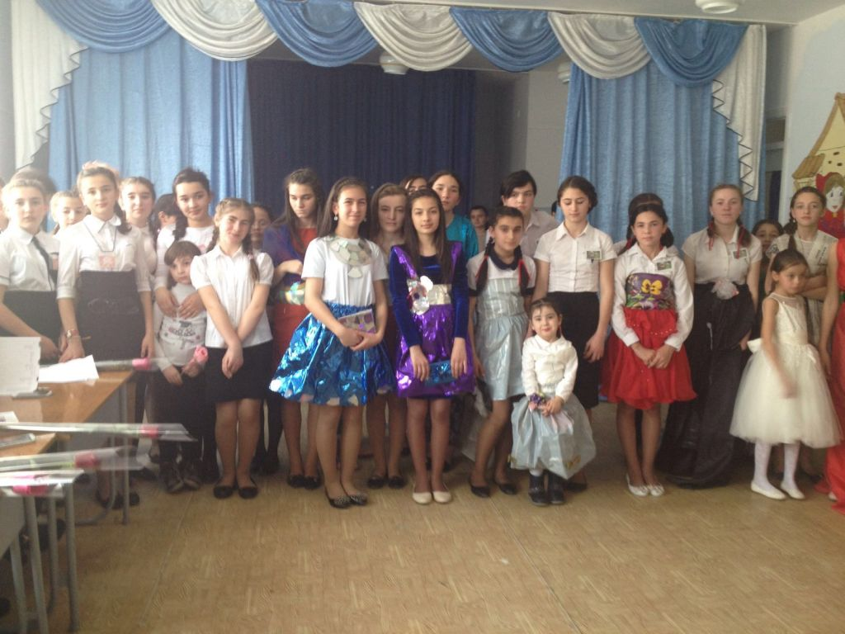 | 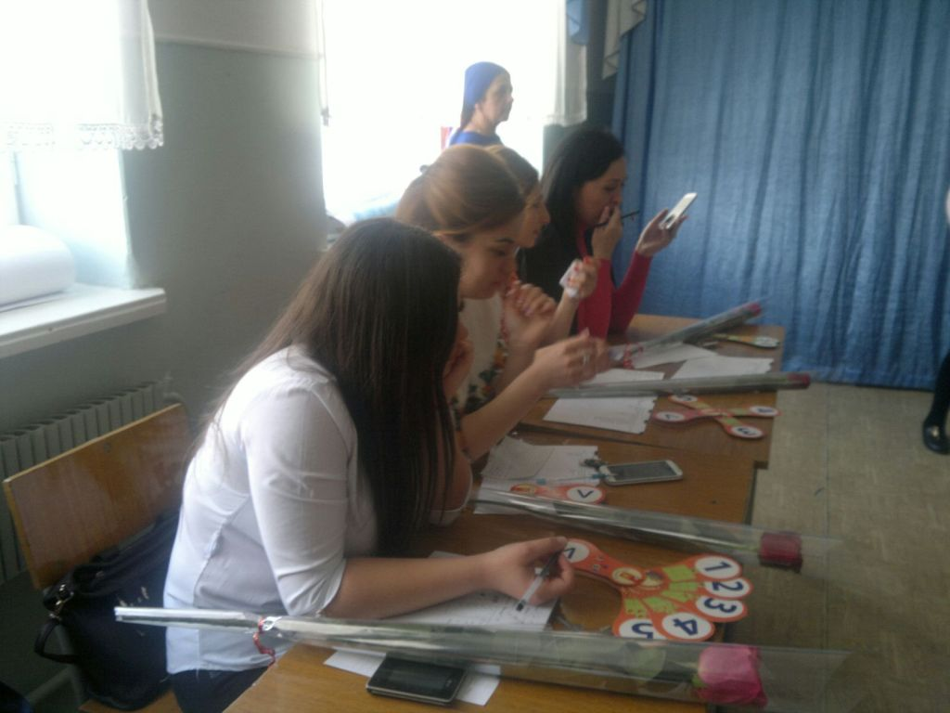

Зам. дир. по ВР-Абитова М.Б.

